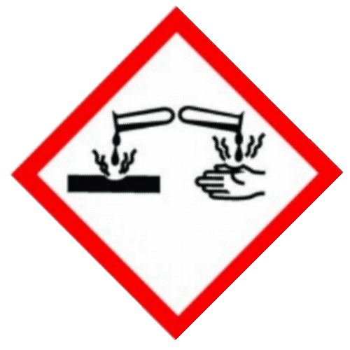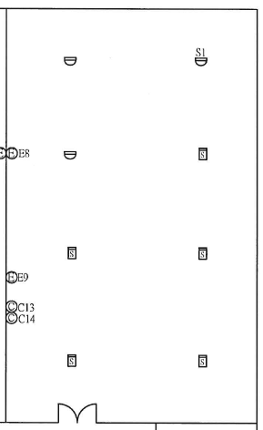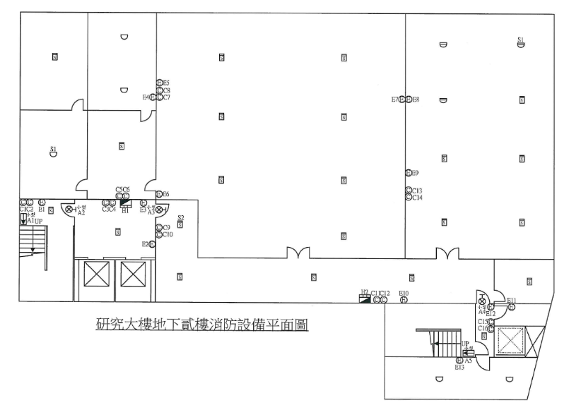

鋼瓶1:氮氣3瓶

鋼瓶2:空氣1瓶、氫氣1瓶

藥品櫃:含禁水性、毒化物、關注性

1

2

XXX  
實驗室

藥品櫃

水槽

水槽

水槽

水槽

實驗桌

實驗桌

抽氣櫃

實驗桌

實驗桌

實驗桌

實驗桌

實驗桌

實驗桌